11.API 1

API = 3000개의 꾸러미 .

① java.lang 자바프로그램의 기본적인 기능을 제공. 명시적으로 지정하지 않아도 모든 자바 프로그램에 포함되는 패키지 java.lang.String나 java.lang.Exception은 모두 java.lang.을 생략 가능

② java.util 유용한 유틸리티 클래스를 제공

③ java.io 입출력 기능을 제공하는 패키지

④ java.awt 그래픽 유저인터페이스(GUI)를 구축하기 위한 다양한 컴포넌트를 제공하는 패키지

⑤ java.awt.event awt컴포넌트들의 이벤트를 제어하는 패키지

1) String

String은 좋은 메소드를 많이 가지고 있지만 메모리를 과소비한다는 단점을 가지고 있음. 처음 선언(초기화)된 데이터에 수정이 생기면 기존 것을 수정하지 않고, 기존것을 버리고 새로운 메모리를 이용함

이를 보완하기 위해 StringBuilder와 StringBuffer가 있음 객체 내부에 있는 버퍼에 문자열을 저장해두고 거기에서 추가, 수정, 삭제 작업을 함. 그렇기 때문에 이 클래스들을 이용하면 새로운 객체를 만들지 않고도 문자열 조작을 할 수 있습니다.

append(String str) : 문자열 str 추가

insert(int index, String str) : 특정 index에 문자열 str 추가

delete(int start, int end) : index위치 start부터 end앞 까지 삭제

deleteCharAt(int index) : index위치의 특정 문자 하나 삭제

int capacity() : 문자열 크기 반환

ensureCapacity(int size) : 버퍼의 크기를 size만큼 늘리는 메소드

trimToSize() : 과도한 버퍼 크기를 적당하게 줄이는 메소드

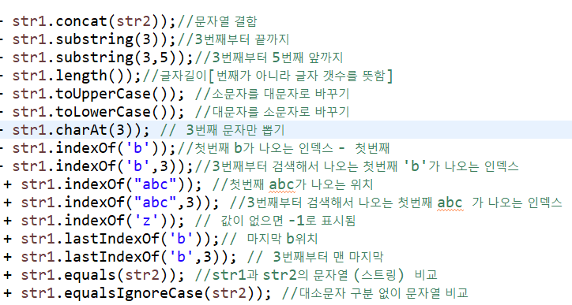

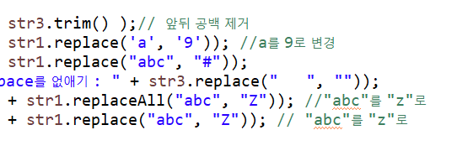

2)날짜(Calendar와 GregoreianCalendal)

날짜와 시간을 표현할 때 많이 쓰이는 Calendar클래스는 싱글톤클래스

날짜와 시간을 표현할 때 많이 쓰이는 GregorianCalendar클래스는 일반클래스